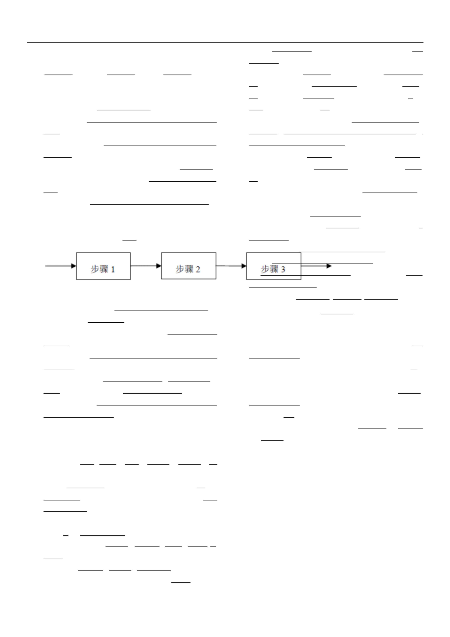
WORD格式整理版
绿带考试试题 B 值相对于 平均值 对称， 3) 对其进行正态概率检验时， P值 小
于 0.05 ，表明数据不服从正态分布。
姓名： 单位： 得分： 21. 箱线图框内中线表示 中位数 ，框的 上边线表示 第 75 个百分位
一、填空题： ( 每题 1 分，10 题，共 10 分) 点 ，框的 下边线表示 第 25 个百分位点，上尾的 上端是 上观测
1. 六西格玛是一套系统的 、集成的 业务改进方法体系， 是旨在持续改进 值 ，下尾的 下端是 下观测值 , 箱子中的 数据占总数据的
企业业务流程，实现 客户满意的 管理方法。 50% 。箱线图数据要求大于 9 个。
2. 6σ 在统计上表示一个流程或产品在一百万次使用机会中只出现 3.4 个 22. 可区分型数据的 测量系统分析三种方法 重复性=判断正确的 的 次
缺陷。 数/ 总数 再现性=操作员之间判断一致的 次数/ 零件总数
3. 质量管理的 三个阶段：质量检验阶段、统计质量控制阶段、全面质量 有效性 =判断正确的 次数/ 总数 。
管理阶段。 23. 对于连续型数据， 比较_目标均值 采用单样本 t 检验，比较_两个均值 _
4. 西格玛水平 (Z 值)为零时对应的 流程/ 产品的 DPMO是 500000 采用双样本 t 检验，比较 _两个以上均值 _采用方差分析，比较 _多个方
5. 六西格玛管理的 改进流程 DMAIC分别是 定义、测量、分析、改善、 差_采用变方检验。
控制 。 24. 当 Y为离散数据，X为连续型数据， 统计分析用 二进制 Logistic 回
6. 6σ 的 核心概念有客户、流程、现有能力、应有能力、缺点、变异。
归方法。
7. 一个过程由三个工作步骤构成（如图所示） ，每个步骤相互独立，每个 25. 回归分析结果中， S表示 误差的 标准差
步骤的 一次合格率 FTY 分别是：FTY1= 99% ；FTY2= 97%；FTY3= 96%。 26. 一般线性模型（ GLM）能在考虑 连续的 X,s 的 影响条件下，反映出
则整个过程的 流通合格率为（ 92% ） 非连续的 X 对 Y的 影响。
27. P<0.05，R很大时，你找到并找对了，用 X来控制 Y ；P<0.05，R很
小时，__找的 X 是对的 ，但还有重要的 X 没找到__；P>0.05，R很大
时，无统计相关，应该收集更多的 数据 ；P>0.05，R很小时， 实验
失败，什么也没找到 。
28. DOE实验的 策略有 一次一个 保留胜者 全因子设计 。
8. 问卷调查的 三种调查方法是自填问卷法、电话调查法、访谈法
29. 试验设计（ DOE）必须经由 __分析因子设计 _，才能分析出各 X 的 主效
9. QFD的 作用是将 顾客的 期望 转化成为技术要求。
应和交互作用是否统计上显著。
10. 排列图是建立在帕累托 （Pareto ）原则之上的 ，即 80%的 问题源于 20%
的 因素。 30. 防错设计可以分为 : 预防错误的 发生，错误发生后及时可以发现， 缺陷
11. 流程图的 类型有 传统的 流程图、 商务流程图 、 特殊分析流程图 、
发生后及时可以发现。
价值流程图 。 31. FME（A 失效模式和影响分析） 中，通常风险顺序数 （RPN）大于__120 __
12. 影响流程波动的 因素有 普通原因的 波动 特殊原因的 波
时，需要采取改进措施，以减少风险。
动 ， 六西格玛解决的 是 特殊原因的 波动 引起的 波动。 32. 连续数据 SPC· 判断流程失控的 三个典型规则为 : 打点出界、 连续
13. 制造业的 七种浪费： 纠正/ 返工、 过量生产、 运输、库存、不必要的 动
九点在中性线一侧 、连续六点增加或者减小。
作、不必要的 流程、等待。 33. 残差应服从 __随机__分布。
14. 已知化纤布每匹长 100 米，每匹布内的 瑕疵点数服从均值为 10 的 34. 控制图的 控制上、下限与中线分别是 UCL= μ+3σ CL= μ
Poisson 分布。缝制一套工作服需要 4 米化纤布。问每套工作服上的 瑕 LCL= μ-3σ。
疵点数应该是：均值为 （ 0.4 ） 的 （Poisson 分布） 35. 某生产线上顺序有 3 道工序，其作业时间分别是 8 分钟、10 分钟、6 分
15. 产品流程包括 人 、 机 、 料 、 法 、 环 、 测 钟，则生产线的 节拍是：（ 120 分钟）
六个因素。 36. 下述网络图中，关键路径是？（时间单位：天）（ 2 ）
16. GageR&R 小于 10% 时，表示测量系统可接受， GageR&R在
10%~30% 时，表示测量系统也许可用， 也许要改善。GageR&R 大
于等于 30% 时，表示测量系统完全不可用，数据不能用来分析。
17. 对连续型数据的 测量系统分析结果进行判定要看的 参数包括 :
GageR&R 和 可区分数 。
18. 测量系统的 五个特性是 重复性 再现性 偏倚 线性
稳定性 。
19. 数据类型分为 连续型 、 可数型 、 可区分型 三种类型。
20. 正态分布特征包括 :1) 无论分布多分散，其总几率为 1 。 2) 其取
学习参考好帮手
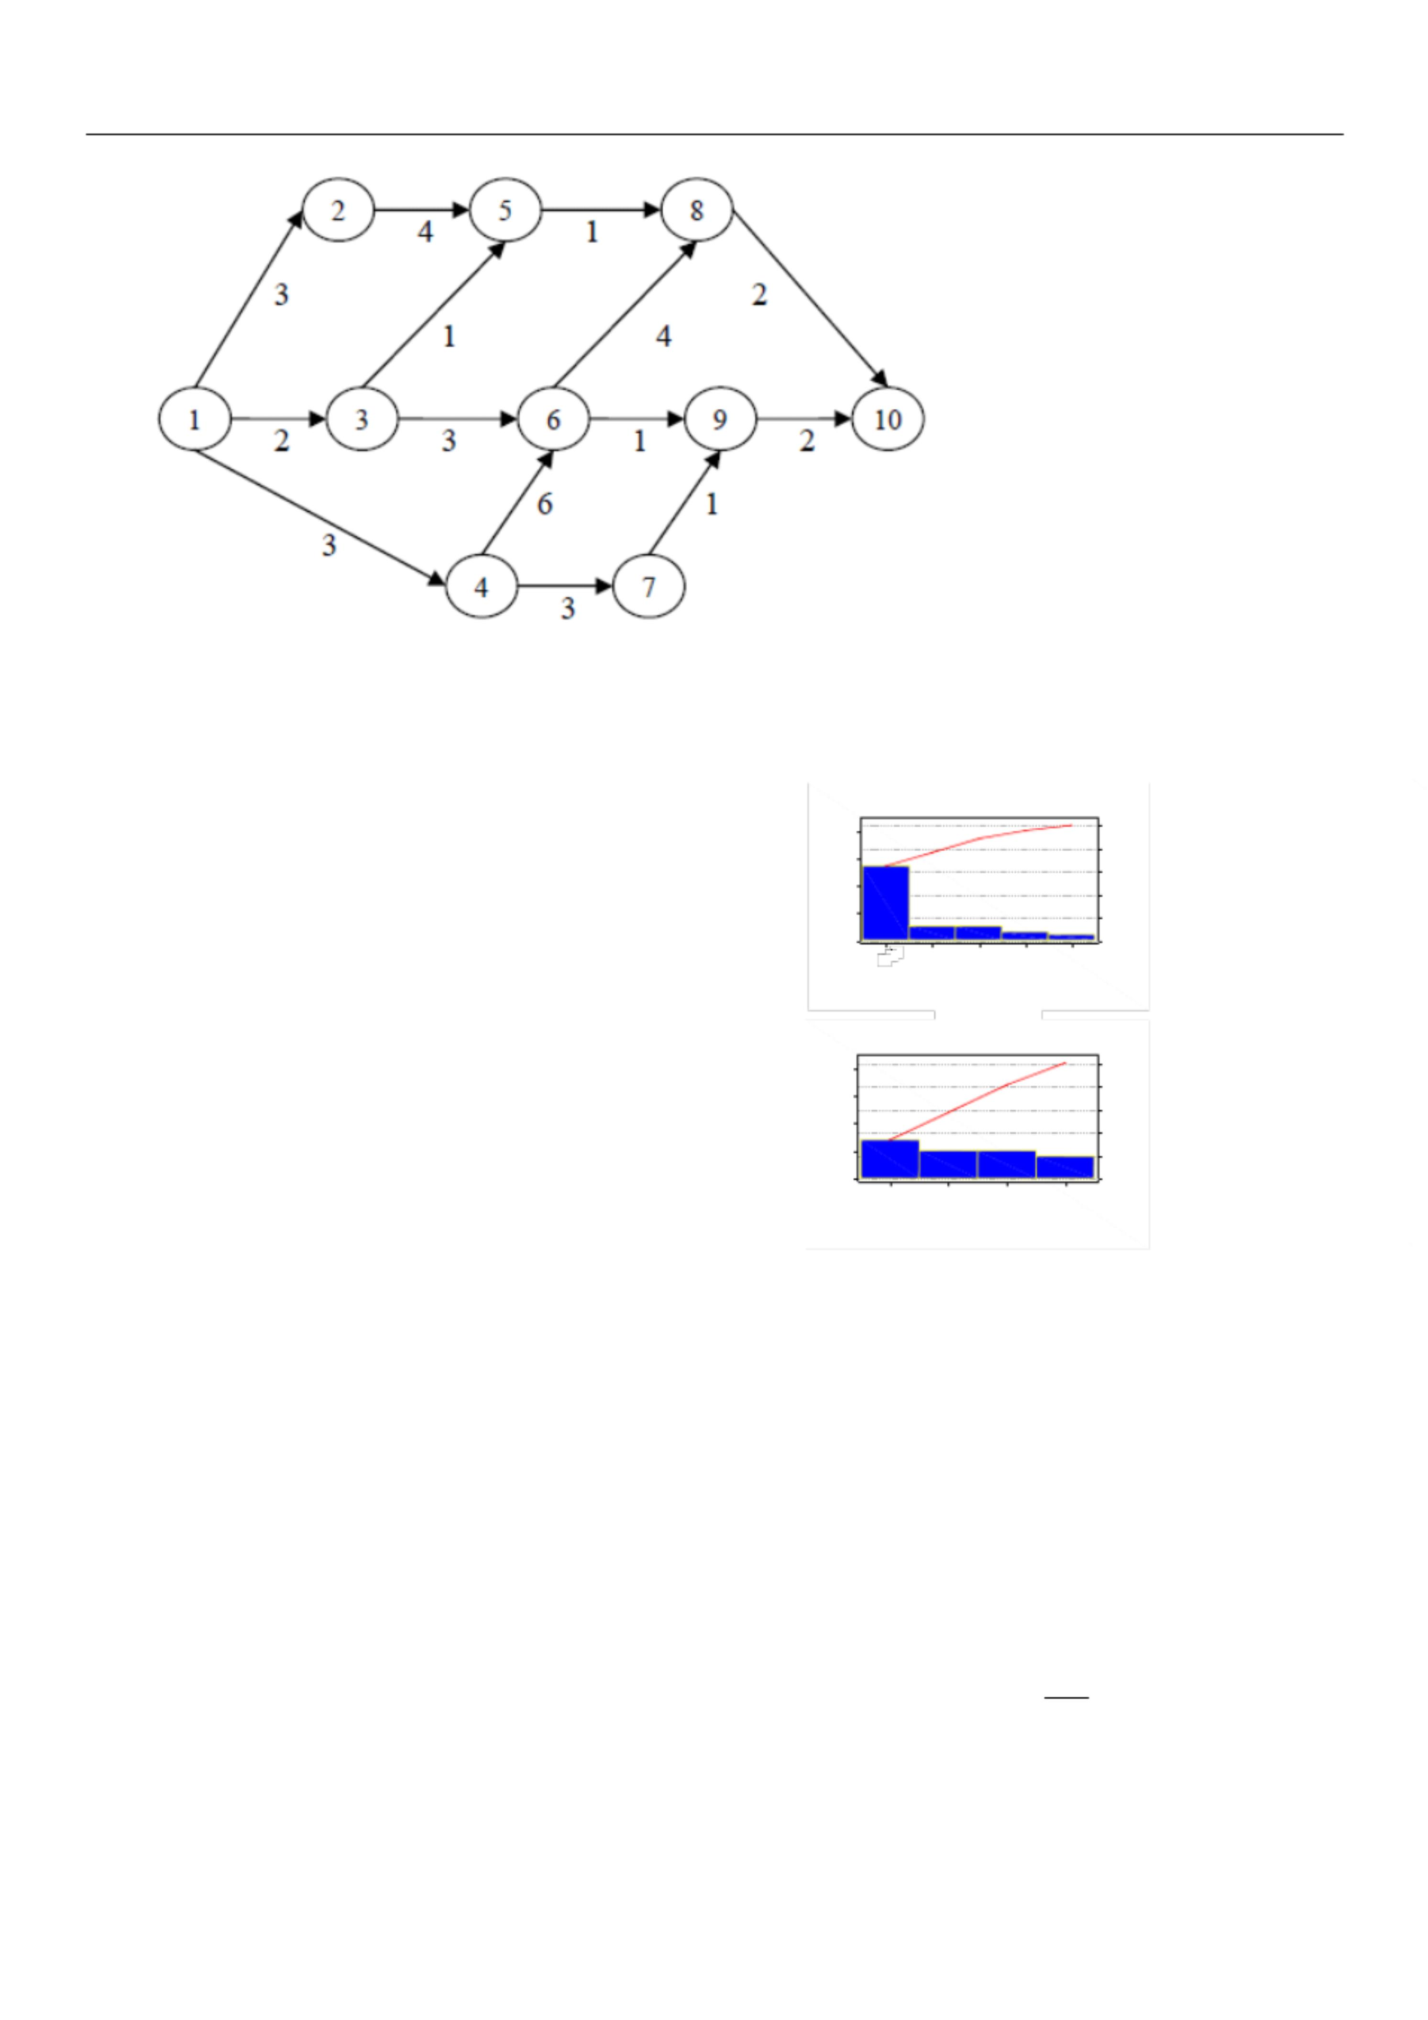
WORD格式整理版
6. 以下不是用来衡量数据分布的 散布的 （ C ）
A：极差
B：方差
C：均值
D：标准差
7. “样本最大值和最小值之间的 差异”，描述的 是：（ D）
A：样本方差
B：样本标准差
C：样本误差
D：样本极差
8. “当所有值按照按照升序或降序排列后的 中间值”指得是： （B ）
A：平均值
B：中位数
C：众数
D：标准差
二、单选题： ( 每题 1 分，20 题，共 20 分) 9. 以下那张图显示了问题的 焦点
1. 质量管理大师戴明先生在其著名的 质量管理十四条中指出“停止依靠 (A)
检验达成质量的 做法”，这句话的 含义是( B )
Pareto Chart for Defect
A:企业雇佣了太多的 检验人员，对经营来说是不经济的 。
100
40
80
 | B:质量是设计和生产出来的 ，不是检验出来的 。  C:在大多数情况下，应该由操作人员自己来保证质量，而不是靠检验员 |  | t  n  u  o  C |  | 30  20  10 |  | 60  40  20 |  | t  n  e  c  r  e  P
保证。
0 0
D:人工检验的 效率和准确率较低，依靠检验是不能保证质量的 。  2. 寻找问题的 根本原因是六西格玛 DMAIC哪一个阶段的 任务？（ C） |  | Defect  Count  Percent  Cum % |  | ction  dire  ma  eak  ten  inalb  e  O th  s  ぃ  o ng  W  ong  tem  狠  W  27 5 5 3 2  64.3 11.9 11.9 7.1 4.8  A  64.3 76.2 88.1 95.2 100.0  Pareto Chart for line |  | D  P  C
A：定义
100
40
 | B ：测量  80  30  t  n  u  o  C：分析  C | 20 |  | 60  40 |  | t  n  e  c  r  e  P
10
20
D：改进
0 0
E：控制  3. 确定项目的 指标是六西格玛 DMAIC哪一个阶段的 任务？（ A） |  | Defect  Count  Percent  Cum % |  | 2 1 3 4  14 10 10 8  33.3 23.8 23.8 19.0  33.3 57.1 81.0 100.0  Ｃ |  | D  P  C
A：定义 10. 失效模式及后果分析 （FMEA）从 3 方面考察事件的 风险程度， 以下哪一
B：测量 项不是？ ( C )
C：分析 a 失效事件后果的 严重程度
D：改进 b 引起失效事件的 潜在原因的 发生频率
E：控制 c 控制失效事件的 成本
4. 六西格玛哲学的 建立在三个基础之上， 以下哪一项不属于这三个基础？ d 失效事件或者潜在原因是否容易被发现
（ D ） 11. 6 σ 在统计上是一个流程或者产品在一百万次使用机会中只出现 ( B )
A：依靠数据和事实说话
个缺陷，它也可以是愿景、目标、观念、方法、价值、标杆、工具、纪
B：关注流程的 改善
律
C：关注客户 A：30．4 B:3 ．4 C ：233 D ：0
D：重视经验 12. 通常我们所说六西格玛质量水平对应 3.4ppm 缺陷率是考虑了过程输出
5. 以下哪一个指标不是用来衡量数据分布的 集中趋势的 （ D ） 质量特性的 分布中心相对目标值 D 偏移。
a．没有 b ．有
A：中位数
- 1.5σ
B：平均值
c．有+1.5σ d．有
C：众数
1.5σ
D：极差
学习参考好帮手

WORD格式整理版
13. 某零件有 2 个关键特性，经检验在 500 个产品中有 25 个产品出现了 50 现性（ Reproducibility ） 标准差为 4 微米。从精确度 / 过程波动的 角
个缺陷，其中，有 20个产品经返修消除了缺陷，则该生产过程的 RTY 度来分析，可以得到结论 : （ C ）
是： B A. 本测量系统从精确度 / 过程波动比 (R&R%来) 说是完全合格的
a．90% b．95% B. 本测量系统从精确度 / 过程波动比 (R&R%来) 说是勉强合格的
c．99% d．97.5% C. 本测量系统从精确度 / 过程波动比 (R&R%来) 说是不合格的
14. 加工某一零件， 需经过三道工序，已知第一、二、三道工序的 不合格品 D. 上述数据不能得到精确度 / 过程波动比 (R&R%), 从而无法判断
率分别是 2%，3%，5%，且各道工序互不影响，则流通合格品率 RTY= 22. 离散型数据测量系统分析有专家评估、 、和 ，其中 不知真
D 。 值（ A ）
a．0.969 b．0.097 A：循环研究／检查一致性／检查一致性
c．0.699 d．0.903 B：循环研究／检查一致性／循环研究
15. 下面内容中，不适合成为六西格玛 DMAIC改进项目的 是（ D） 23. 下面列举的 工具中，哪个一般不是在项目选择时常用的 工具：（ B）
A: 没有进行管理，偶尔发生，但引起大的 损失的 问题 A. 排列图（ Pareto ）
B: 很长时间没有解决的 顽固问题 B. 实验设计
C: 为实现战略目标需解决的 问题 C. QFD
D: 成果指标可测量的 问题 D. 因果矩阵
16. 在下列陈述中，不正确的 是：（A ） 24. 在六西格玛改进 DMAIC过程中，确定当前水平 ( 基线) 是 阶段的
A. 六西格玛管理仅是适合于制造过程质量改进的 工具； 活动要点。 B
a．界定 b．测
B. 六西格玛管理是保持企业经营业绩持续改善的 系统方法；
量
C. 六西格玛管理是增强企业领导力和综合素质的 管理模式；
c．分析 d．控
D. 六西格玛管理是不断提高顾客满意程度的 科学方法。
制 17. 6sigma 水平的 缺陷率（ DPM）O 比 4sigma 水平的 缺陷率提高了多少倍
25. 对于正态分布的 过程, 有关 Cp 、Cpk和缺陷率的 说法，正确的 是（ D ）
（ A ）
A: 根据 Cp不能估计缺陷率 , 根据 Cpk 才能估计缺陷率
A: 约 1800 倍, B: 约 27 倍 ,
B: 根据 Cp 和 Cpk 都能估计缺陷率
C: 约 60 倍, D: 约 20000 倍
C: 缺陷率与 Cp 和 Cpk 无关
18. 在定义阶段结束时，下述哪些内容应当得以确定 ( D )
D: 以上说法都不对
a) 项目目标
26. 一批数据的 描述性统计量计算结果显示， 均值和中位数都是 100。这时，
b) 项目预期的 财务收益
在一般情况下可以得到的 结论是 ( D )
c) 项目所涉及的 主要流程
A : 此分布为对称分布 B : 此分布为正态分布
d) 项目团队成员
C : 此分布为均匀分布 D : 以上各结论都不能肯定
A: a ）， B: b ）和 c）， C: a ）、b）和 d）， D: 全选
27. 对同一工序的 四台设备进行过程能力研究，得到如下数据：
19. 下列说法错误的 是: （ B ）
 | A. 界定阶段包括界定项目范围、组成团队。 |  | 设备号 _{均值} X 过程波动(6σ)
#1 1.495 0.004 ″ B. 测量阶段主要是测量过程的 绩效，即 Y，在测量前要验证测量系统
#2 1.50 2 0.006 ″
的 有效性，找到并确认影响 Y的 关键原因。
#3 1.500 0.012 ″
C. 分析阶段主要是针对 Y 进行原因分析，找到并验证关键原因。
#4 1.498 0.012 ″
D. 改进阶段主要是针对关键原因 X 寻找改进措施，并验证改进措施。
假定规格要求是 1.500± 0.01″且可得到稳定的 平均值，那么最好的 设
20. 对于离散型数据的 测量系统分析，通常应提供至少 30 件产品，由 3 个
备是 B ：
测量员对每件产品重复测量 2 次，记录其合格与不合格数目。 对于30 件
a．设备# 1 b．设
产品的 正确选择方法应该是：（ B ）
备# 2 A. 依据实际生产的 不良率，选择成比例的 合格及不合格样品
c．设备# 3 d．设
B. 至少 10 件合格，至少 10 件不合格，这与实际生产状态无关
备# 4
C. 可以随意设定比率 , 因为此比率与测量系统是否合格是无关的
28. 下列内容中，最适合对 X’s 进行筛选的 工具是（ B ）
D. 以上都不对
A:因果图， B: 因果矩阵， C: GAGE R&R， D: 流程图 21. 在钳工车间自动钻空的 过程中，取 30 个钻空结果分析，其中心位置与
29. 在某检验点，对 1000 个某零件进行检验， 每个零件上有 10 个缺陷机会，
规定中心点在水平方向的 偏差值的 平均值为 1 微米，标准差为 8 微米。
结果共发现 16 个零件不合格，合计 32 个缺陷，则 DPMO为 （ B ）
测量系统进行分析后发现重复性 （Repeatability ）标准差为 3 微米，再
A: 0.0032 B: 3200
学习参考好帮手
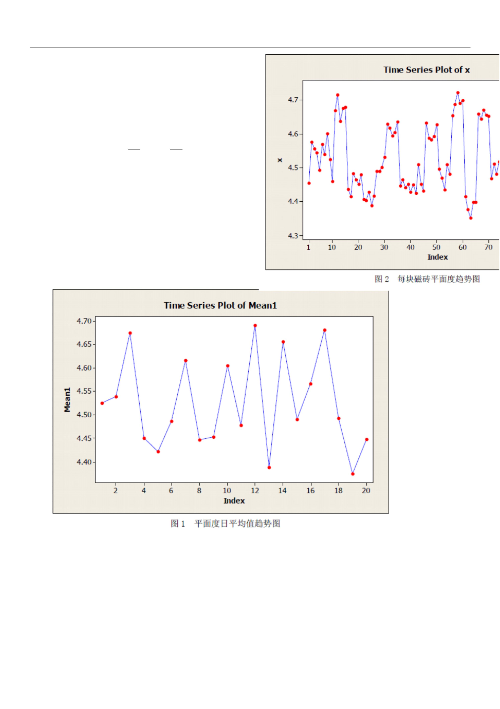
WORD格式整理版
C: 32000 D: 1600
30. 正态分布的 特征是：无论分布多分散其总几率为（ B ）
A：O．5 B ：1
C：O．8 D ：0． 2
31. 检验 A 和 B 的 总体均值是否有差异时，应选择哪一个工具（ C ）
A : 1-Sample Z B : 1-Sample t
C : 2 Sample t D : 2 Proportions
32. 一般线性模型 GLM可用于 Y是 数据，X 是 数据（ A ）
A：连续型／连续和离散 B ：离散型／连续型
C：离散型／离散型 D ：连续型／仅连续型
33. DOE实验中的 3 |  | ² 指的 是（ B ）的 实验方案
A：3 因素 2 水平 B ：2 因素 3 水平
C：3 因素 3 水平 D ：2 因素 2 水平
34. 光洁磁砖厂在 20 天内，每天从当日生产的 磁砖中随机抽取 5 块，测量
其平面度（ Flatness ），并求出其平均值。 其平均值的 趋势图如图 1 所
示。粗略看来，生产是稳定的 。下面将每天 5 块磁砖的 平面度数值全
部直接画出，则其趋势图如图 2 所示。从这两张图中可以看出生产中存
在什么问题？（ C ）
A. 生产根本不稳定。
B. 平面度指标不服从正态分布
C. 每天内的 平面度波动不大，但每天间的 平面度波动较大
D. 这两张图什么问题也不能说明。
35. 三种层次的 防错设计不包括 ( B )
A：缺陷发生后即时可以发现 B ：预防缺陷发生
C：预防错误发生 D ：错误发生后即时可以发现
36. 下列描述哪个不适宜用检查表 ( A )
A：有流程的 地方都应当使用
B：当人的 因素是波动的 主要原因时
C：面对复杂或重复的 流程
D：容易疏忽的 环节
37. 一般控制图的 3 个判异准则不包括 ( D )
A：点出界 B ：连续 9 点在中心线一侧
C：连续 6 点上升或下降 D ：连续 7 点上升或下降
38. 控制阶段使用工具的 顺序是 ( A )
A：风险评估一防错设计一控制图
B：风险评估一检查表一控制图
C：防错设计一检查表一控制图
D：检查表一防错设计一控制图
39. 一根轴的 变化的 直径不可以选择（ C ）控制图
A：I-MR B ：Xbar—R
C：C 图 D ：I-MR 或 Xbar— R
40. 原来本车间生产的 钢筋抗拉强度不够高， 经六西格玛项目改进后， 钢筋
抗拉强度似有提高。为了检验钢筋抗拉强度改进后是否确有提高，改进
前抽取 8 根钢筋，改进后抽取 10 根钢筋，记录了他们的 抗拉强度。希
望检验两种钢筋的 抗拉强度平均值是否有显著差异。 经检验， 这两组数
学习参考好帮手
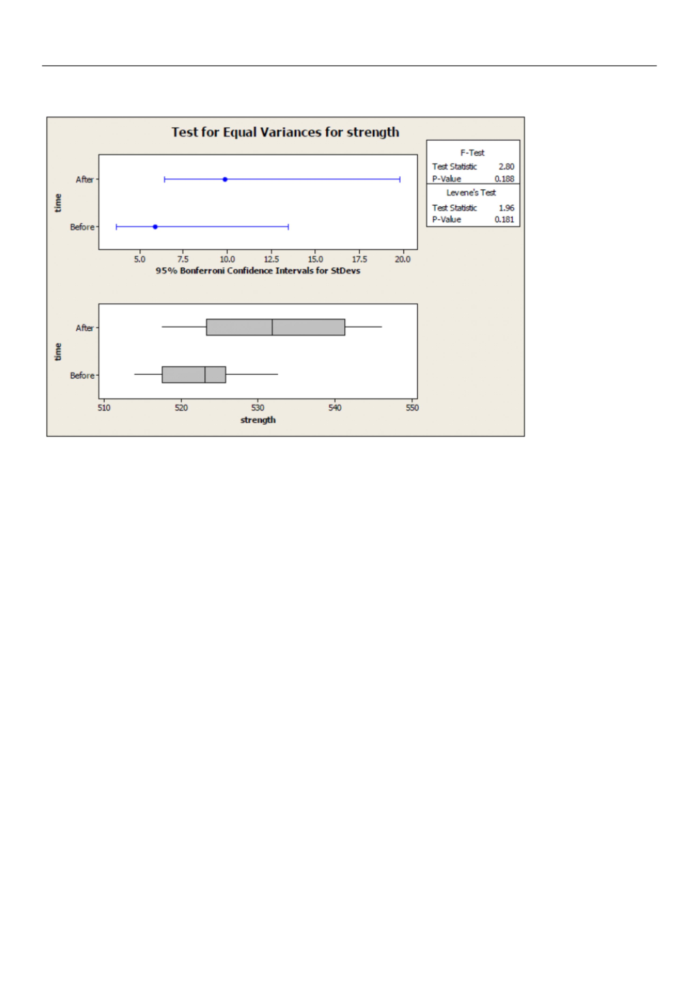
WORD格式整理版
据都符合正态分布。在检查两样本的 方差是否相等及均值是否相等时， 班组 2 6.822 3.411 29.40 0.000
用计算机计算得到下列结果。（ A ） Error 27 3.133 0.116
Total 29 9.954
S = 0.3406 R-Sq = 68.53% R-Sq(adj) = 66.20%
A: 班组别强度无差异
B: 每个班组之间强度都有差异
C: 至少有一个班组与其他班组之间的 强度有差异
D: 无法判断
44. 六西格玛团队分析了历史上本车间产量 （Y）与温度（X1）及反应时间 （X2）
的 记录。建立了Y 对于X1 及X2 的 线性回归方程， 并进行了 ANOV、A回
归系数显著性检验、相关系数计算等，证明我们选择的 模型是有意义
的 ，各项回归系数也都是显著的 。下面应该进行：（ B ）
A. 结束回归分析，将选定的 回归方程用于预报等
B. 进行残差分析，以确认数据与模型拟合得是否很好，看能否进一步
改进模型
C. 进行响应曲面设计，选择使产量达到最大的 温度及反应时间
D. 进行因子试验设计，看是否还有其它变量也对产量有影响，扩大因
子选择的 范围
45. 为了判断 A 车间生产的 垫片的 变异性是否比 B 车间生产的 垫片的
变异性更小，各抽取 25 个垫片后，测量并记录了其厚度的 数值，发现
两组数据都是正态分布。下面应该进行的 是( A )
Two-sample T for strength_After vs strength_Before A:等方差检验 B: 双样本 T 检验
N Mean StDev SE Mean C:单样本 T 检验
strength_After 10 531.45 9.84 3.1 46. 下列关于方差分析的 说明中，错误的 是（ C ）
strength_Before 8 522.44 5.88 2.1 A: 方差分析的 目的 是为了比较多个总体的 显著性差异
Difference = mu (strength_After) - mu (strength_Before) B: 方差分析条件中，输出变量应该是独立、正态的
Estimate for difference: 9.01250 C: 方差分析条件中，各水平的 总体分散是一致的
95% lower bound for difference: 2.10405 D: 方差分析原理来源于因子和误差方差比的 卡方分布
T-Test of difference = 0 (vs >): T-Value = 2.28 P-Value = 0.018 47. 某药厂最近研制出一种新的 降压药，为了验证新的 降压药是否有效，
DF = 16
实验可按如下方式进行：选择若干名高血压病人进行实验，并记录服药
A. 改进后平均抗拉强度有提高，但抗拉强度的 波动也增加了。 前后的 血压值，然后通过统计分析来验证该药是否有效。对于该问题 ,
B. 改进后平均抗拉强度有提高，但抗拉强度的 波动未变。 应采用（ B ）
C. 改进后平均抗拉强度无提高，但抗拉强度的 波动增加了。 A: T 检验 B: 成对数据 T 检验
D. 改进后平均抗拉强度无提高，抗拉强度的 波动也未变。 C: F 检验 D: 方差分析
41. 检验 A 与 B 的 总体均值是否有差异的 验证结果 ( 显著性水平 5%)，得 48. 响应变量 Y 与两个自变量（原始数据） X1 及 X2 建立的 回归方程
到 P值为 0.0019, 对此解释正确的 是（ B ） 为:Y=2.1X1 + 2.3X2 ，由此方程可以得到结论是（ D ）
A : A 和 B 的 总体均值相同 A: X1 对 Y 的 影响比 X2对 Y 的 影响要显著得多
B : A 和 B 的 总体均值不相同 B: X1 对 Y 的 影响比 X2对 Y 的 影响相同
C : A 和 B 的 总体均值约有 0.0019 程度的 差异 C: X2 对 Y 的 影响比 X1对 Y 的 影响要显著得多
D : P 值太小，无法对 A与 B的 总体均值下任何结论 D: 仅由此方程不能对 X1及 X2对 Y 影响大小作出判定
42. 进行假设检验（ T 检验）分析时，没有必要确认的 内容是 （ D ） 49. 下列内容中，适合使用卡方检验方法的 是（ A ）
A: 正态性检验， B: 方差齐性 检验， A: 离散 X 离散 Y B: 离散 X、连续 Y
C: 设定显著性水平， D: 设定管理水平 C: 连续 X、离散 Y D: 连续 X、连续 Y
43. 下列方差分析结果说明正确的 是 （ C ） 50. 下列内容中 , 绘制控制图时确定合理子组的 原则是 （ B ）
One-way ANOVA: 强度 versus 班组 A: 子组数量应该在 5 个以下
Source DF SS MS F P B: 组内差异只由普通原因造成
学习参考好帮手
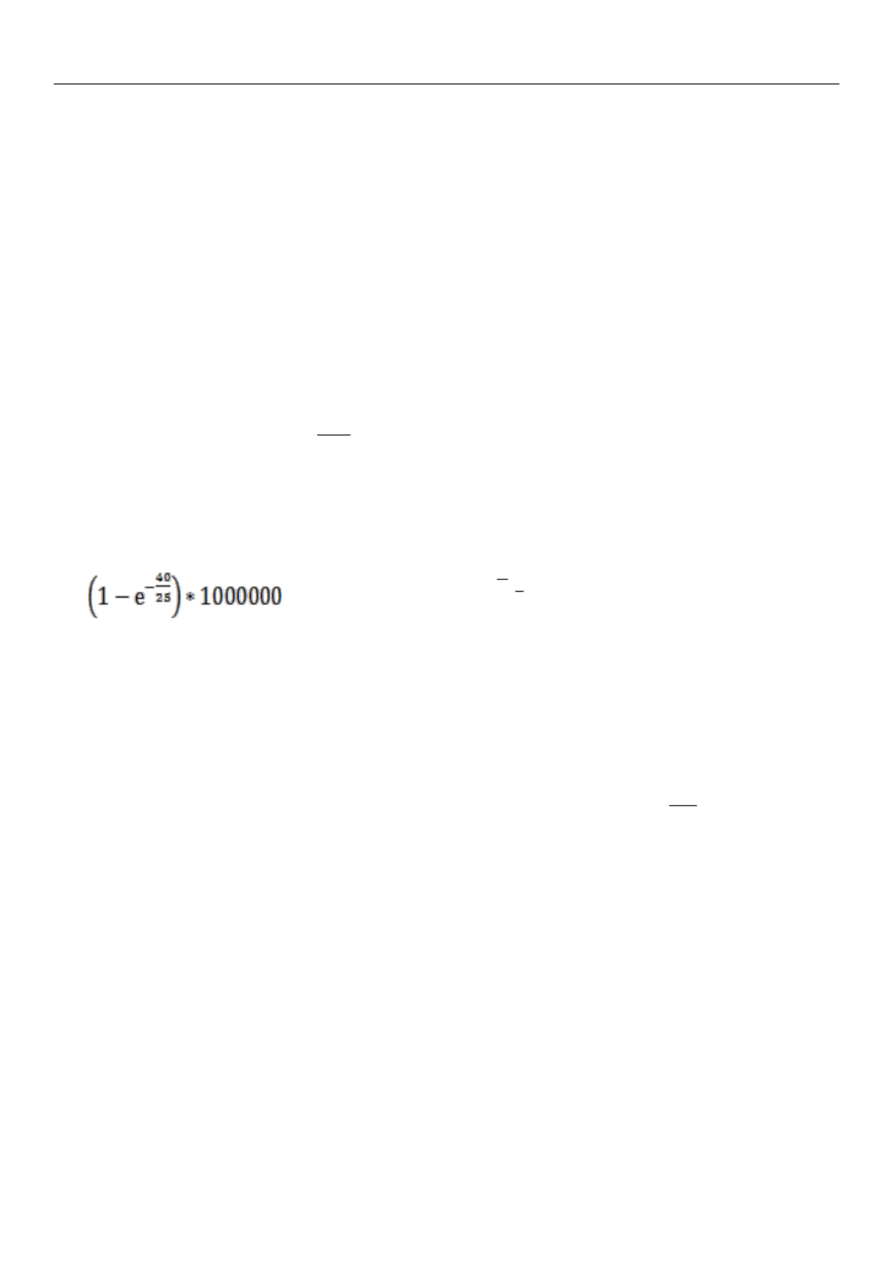
WORD格式整理版
C: 组内差应大于组间差 C. X 是（180，220）上的 均匀分布。
D: 不存在组内差异
D. X 是（190，210）上的 均匀分布。
51. 一位工程师每天收集了 100~200 件产品，每天抽样数不能保证相同，准
60. 一批产品分一、 二、三级， 其中一级品是二级品的 二倍，三级品是二级
备监控每天不合格品数 , 他应当使用以下哪种控制图（ D ）
品的 一半，若从该批产品中随机抽取一个，此产品为二级品的 概率是 A: u B: np C: c D: p
（ D ） 52. 在质量功能展开 (QFD)中 , 质量屋的 “屋顶”三角形表示 ( A )
A. 1/3 A:工程特征之间的 相关性
B. 1/6 B:顾客需求之间的 相关性
C. 1/7 C:工程特性的 设计目标
D. 2/7 D:工程特征与顾客需求的 相关性
61. 为了保持产品质量的 持续稳定，最应该针对哪些过程建立控制用控制图
53. 在质量功能展开 (QFD, Quality Function Deployment) 中，首要的 工
作是 ( C )
(D) 。
A:客户竞争评估 B: 技术竞争评估
a．所有生产过程 b．过
C:决定客户需求 D: 评估设计特色
程能力很强Cpk≥ 2
c．过程能力很差 Cpk≤ 0.5 d.
54. 在统计学中，σ 主要描述一正态概率分布的 B 。
偶发质量问题的 关键过程
A:平均值 B: 离散程度 C: 分布情况
62. 计量型测量数据适用的 控制图是： D
55. 某零件有 2 个关键特性，经检验在 500 个产品中有 25 个产品共出现了
a．p 图 b．np
40 个缺陷，则该生产过程的 最准确计算DPMO的 公式为： (C)
图
A:（ 25/500） *1000000 B:
c ． c 图
（25/500 ）*100%
d ．
X R _{图}
C: D:
63. 休哈特控制线的 值与流程规格线的 取值是相关的 (B)
都不是
A:正确 B: 错误
56. 短期能力与长期能力差异小，则流程一定能生产出更多的 合格品 (A)
三、多选题： (每题 2 分，10 题，共 20 分。错选、多选不得分，少选得 1 分) A:不一定 B: 一定
1. 6 σ 的 核心概念包括 ( ABC )
57. 某一流程的 Zshift=3.64 ， Zst=5.09 ，说明该过程 (B) A：客户 B ：数据 C ：流程
D：现有能力 E ：变异 F ：浪费 A:过程控制较一般水平好，且技术能力比较好
2. 以 下
哪些类型适合确定为六西格玛项目 __ABCDE__多( 选题 )。
B:过程控制较差，但技术能力比较好
a．疏通瓶颈，提高生产效率 b．关
C:过程控制和技术能力都较好
注成本节约
c．改进服务，提高顾客满意度 d．提
D:过程控制较好，但技术能力较差。
高质量、降低缺陷
58. 在分析 X - R控制图时应 （ B ）
e ．优化管理流程，扩大市场占有率 f. 新技术宣传推广
A. 先分析 X 图然后再分析 R 图
3. 项目改进流程包括 ( ABDEF )
B. 先分析 R 图然后再分析 X 图
A：分析 B ：改善 C ：实验设计
C. X 图和 R 图无关，应单独分析
D：定义 E ：测量 F ：控制
D. 以上答案都不对
4. SIPOC模式各字母代表的 意义下列涉及的 有 ( CD )
59. 对于流水线上生产的 一大批二极管的 输出电压进行了测定。经计算得
A：资源B ：检查C ：流程
知，它们的 中位数为 2.3V。5 月 8 日上午， 从该批随机抽取了 400 个二
D：客户 E ：筛选 F ：机会
极管，对于它们的 输出电压进行了测定。记X 为输出电压比2.3V 大的
5. 商务流程图与传统流程图的 区别主要是 ( CE )
电子管数， 结果发现， X=258 支。为了检测此时的 生产是否正常。先要
A：有成本线 B ：可减少库存 C ：有时间轴
确定 X 的 分布。可以断言：（ B ）
D：物流／信息流分开 E ：有执行的 部门／人员F ：减少检验
A. X 近似为均值是 200，标准差是 20 的 正态分布。
6. 鱼刺图中的 产品流程包括以下几个因素( ADEF )
B. X 近似为均值是 200，标准差是 10 的 正态分布。
学习参考好帮手
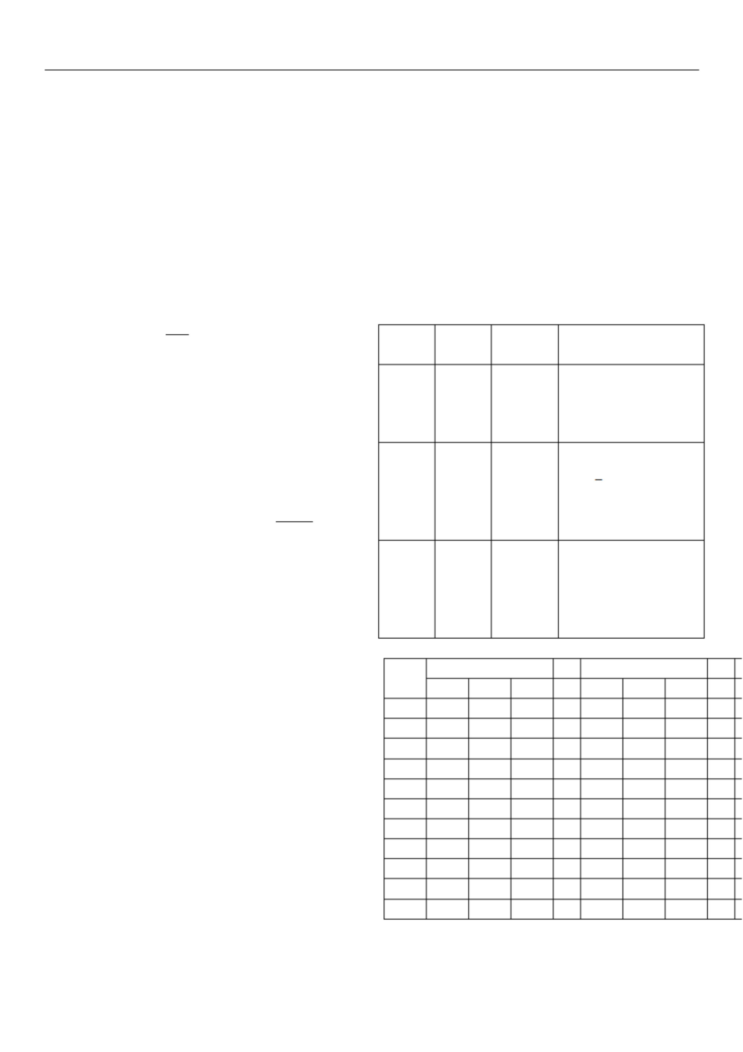
WORD格式整理版
A：机器 B ：政策 C ：流程 D. 分解数据的 总变异（ Variation ）为若干有意义的 分量
D：人 E ：测量 F ：环境 16. 在下列内容中 , 属于防错设计 (Poka-Yoke) 的 是（ BD ）
7. 以下关于六西格玛的 阐述，正确的 有？（ ABCD） A: 带有防盗器的 汽车停车后 , 车主未锁车前 , 防盗器发出警报声
A：六西格玛是一个目标 B: Word 文件编辑后退出 Word 时询问是否保存文件
B：六西格玛是一套方法 C: 打印机卡纸后不工作
C：六西格玛最终目的 是改善产品质量 D: 微波炉在门打开时不工作
D：六西格玛是一种思维模式 17. 以下哪些是属于生产中的 “七种浪费” ( ABCD )
8. 六西格玛管理方法 ( ABC ) A. 过量生产
A：起源于摩托罗拉，发展于通用电气等跨国公司 B. 运输
B：其 DMAIC 改进模式与 PDCA循环完全不同 C. 等待加工
C：是对全面质量管理特别是质量改进理论的 继承性新发展 D. 等待检验
D：可以和质量管理小组 (QCC)等改进方法，与 ISO9001、卓越绩效模
四、 简答题
式等管理系统整合推进 1. 请判断以下数据分别为什么数据类型，并完成下表
9. 分析阶段的 主要任务有 ABD 。
缺陷类型 数据类型 测量系统 流程能力
a．寻找产生缺陷的 可能原因
分析方法 如何计算
b．确定产生缺陷的 关键原因及其影响
某零件 MSA(专 家 评
c．制订控制计划
合格与否 估、 循环研 FTY=好/ 总数 P(d)= 坏/ 总数 or d．对关键原因进行验证
可区分型
究、检查一致 P(d)=1- FTY 查表得 Z值
10. 分析阶段的 常用工具有 CD 。
性)
a．因果图、排列图 b．失效模式分析（ FMEA）
某类 零件 DPU=缺 点 总 数 / 总 件 数
MSA(专 家 评
c．方差分析 d ．假设检验
上有 几个
e. 抽样检验  11. 相 关 |  | 缺陷 可数型 |  | 估、 循环研  究、检查一致 |  | e  FTY= |  | dpu
P(d)=1- FTY
系数 r=0，意味着两个变量 X与 Y间的 关系可能是 A 。
性)
查表得 Z值
a．相互独立 b．不
相关  c．可能有某种曲线关系 d ．完全线性相关 |  | 某缺陷  的 长度 |  | P₍ ) = P_{( d )LSL} + P_{(d )USL}  d total
连续型 Gage R&R
12. 六西格玛项目控制阶段的 主要工作内容有 ( ABC )
A. 改进方案试运行
查表得 Z值
B. 建立过程控制系统
2. 离散数据测量系统分析计算并给出结论（数据见 Excel 表格）
C. 将改进方案纳入标准
操作员 A 操作员 B
D. 确定下一个改进机会
零件
1 次 2 次 3 次 1 次 2 次 3 次
13. 进行 FMEA分析时对于风险度大的 故障模式必须 (ABCD)
1 OK OK OK BAD BAD BAD
A. 提供备件以便在出现该故障模式时更换
2 OK OK OK OK OK OK
B. 规定在出现该故障模式时安排抢修
3 OK OK OK OK BAD OK C. 采取设计和工艺的 改进措施消除该故障模式或降低其风险度
4 OK OK OK OK OK BAD D. 采取措施降低该故障模式的 严重度、发生频率和检测难度
14. 什么是一个好的 项目问题陈述所共有的 组成部分？选择所有可能的 5 OK OK OK OK OK OK
回答（ ABC ） 6 OK OK OK OK OK OK
A: 问题对象描述具体 7 OK OK OK OK BAD OK
B: 有清楚的 时间描述 8 OK OK OK OK OK OK
C: 结果可测量 9 OK OK OK OK OK OK D: 含有解决方案
10 OK OK OK OK OK OK
15. 在下列哪些情况中可以使用方差分析方法 ( A )
11 OK OK OK OK OK OK
A. 比较多个正态总体的 均值是否相等
A的 重复性=11/11=100%
B. 比较多个正态总体的 方差是否相等
B的 重复性=8/11=73% C. 比较多个总体的 分布类型是否相同
学习参考好帮手
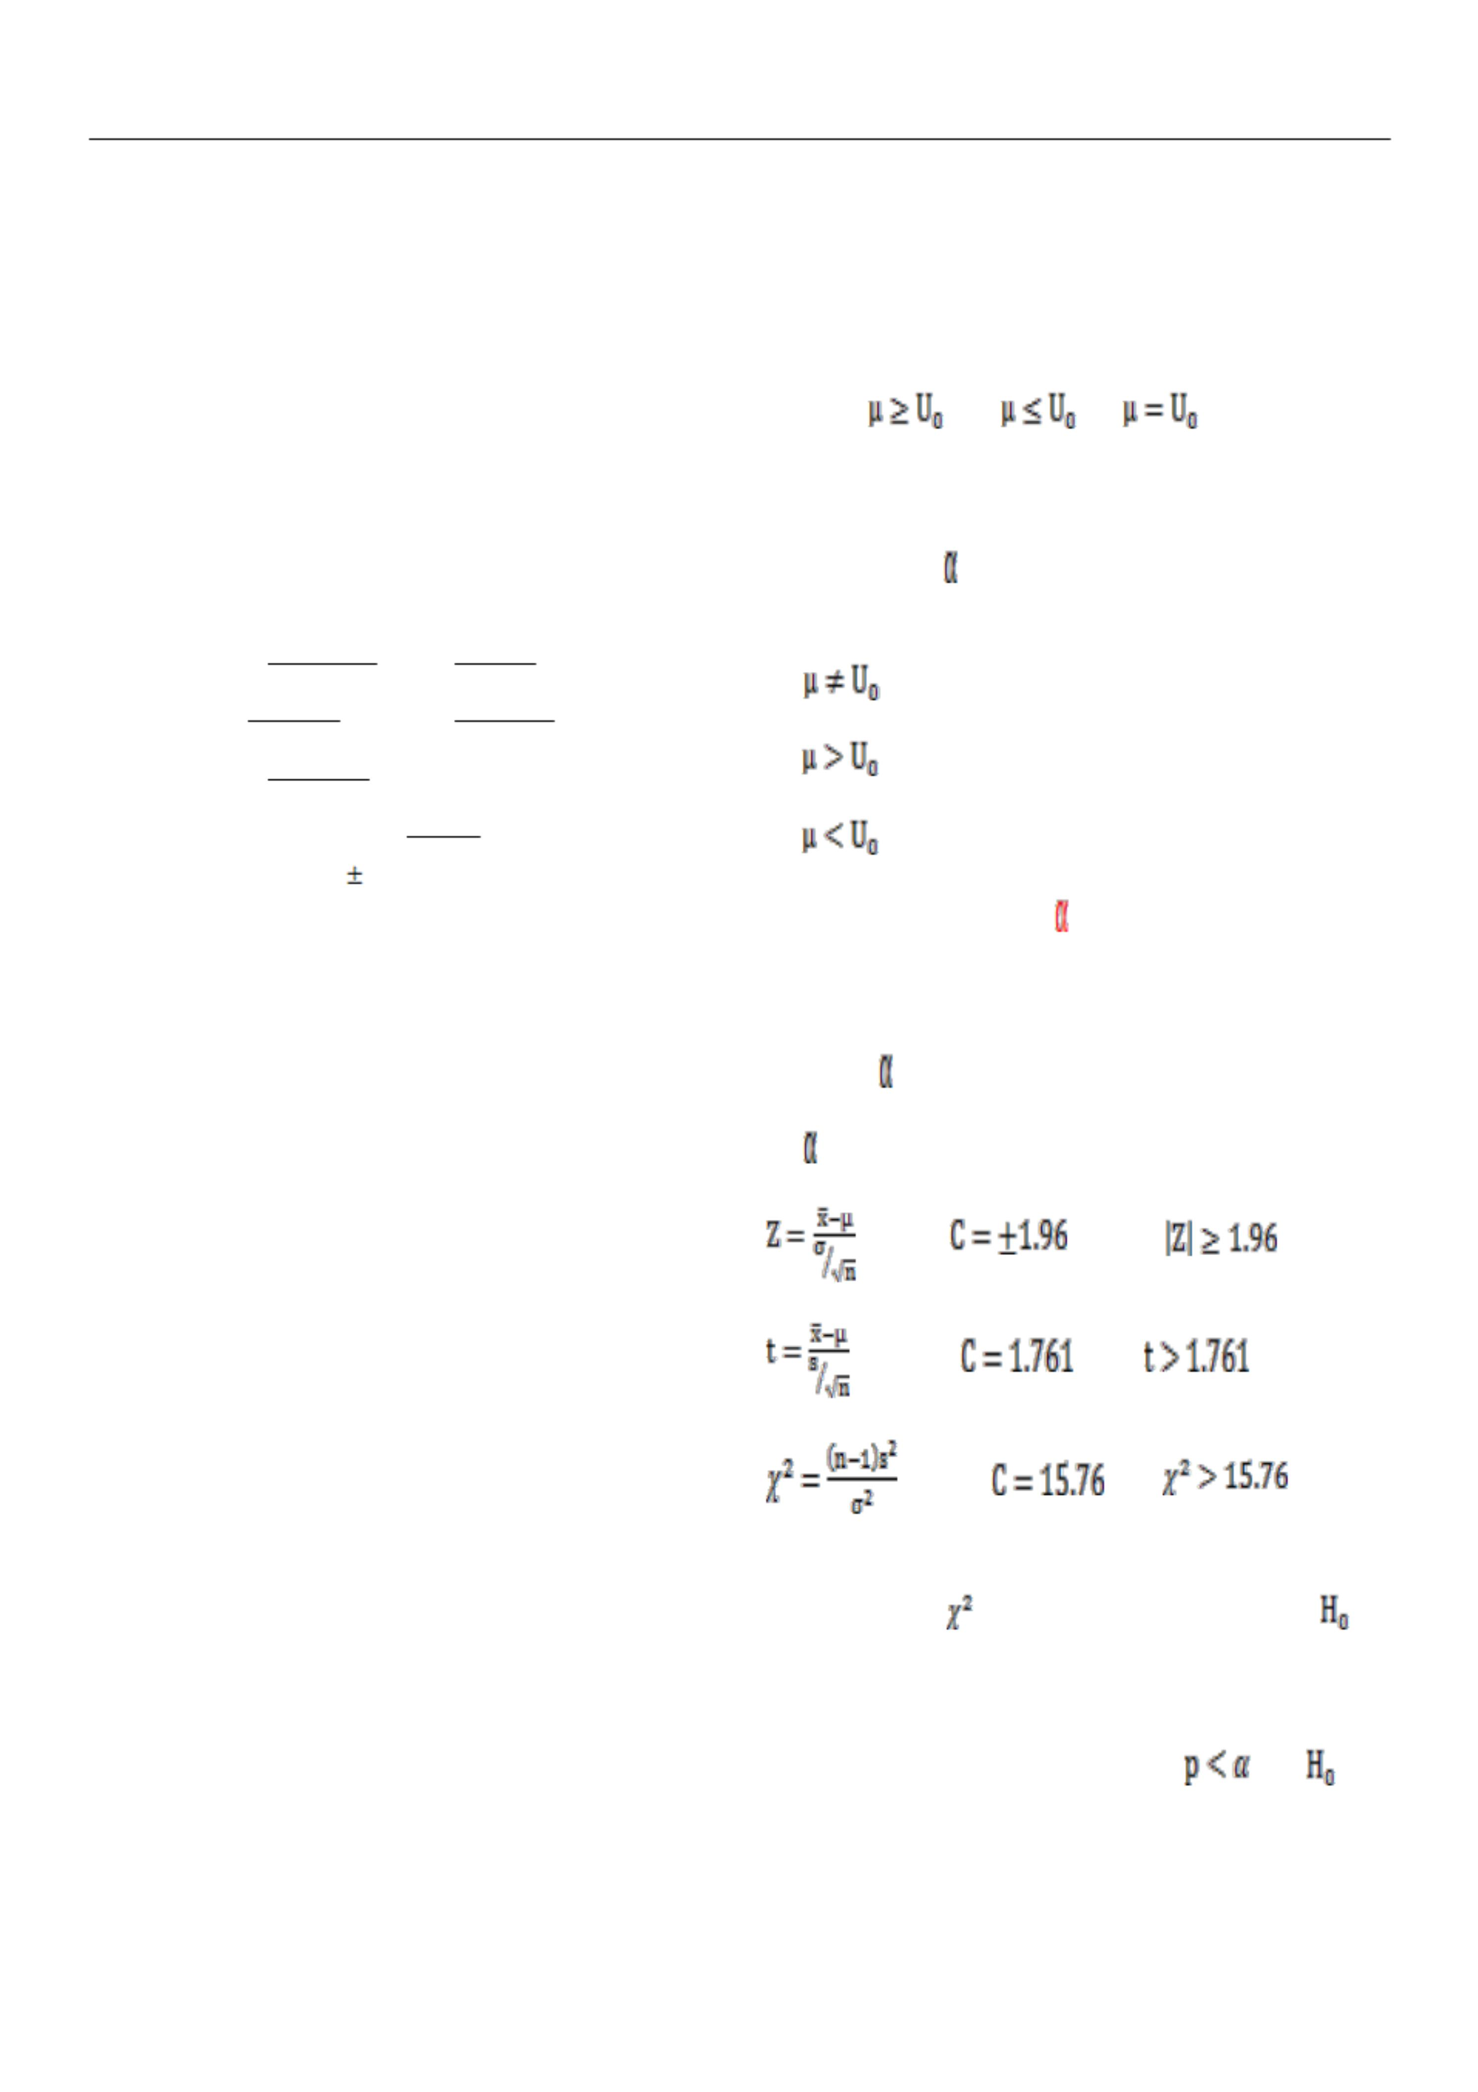
WORD格式整理版
缩短 SM300产品的 平均交付周期
C的 重复性 =8/11=73% 总的 重复性 =27/33=82%
6. 简单回答下列问题：
再现性 =6/11=55%
1）假设检验的 基本步骤？
合计量具 = |  | 2 2  0. 82 +0 .55 =98% >30%测量系统不可用 |  | 第一步 建立假设 ( 通常建立两个假设 , 原假设 H0 不需证明的 命题, 一般  是相等、无差别的 结论, 备择假设 H1,与 H0 对立的 命题, 一般是不相等，有
差别的 结论)
3. 从某焊接车间随机抽取 8 个某种焊接件样本的 焊接强度数据如下（单位：
有三类假设
千克）
第二步 选择检验统计量 给出拒绝域的 形式。
230 253 265 250 262 242 238 280
根据原假设的 参数检验统计量：
假设数据服从正态分布
对于给定的 显著水平 样本空间可分为两部分： 拒绝域 W 非拒绝域 A
（1）求出样本的 常用统计量：
拒绝域的 形式由备择假设的 形式决定
样本中位数为 251.5 、极差为 50 ；
H1： W 为双边
样本均值为 252.5 、样本方差为 229.5 、
H1： W 为单边
样本标准差是 15.1 ；
（2）以此估计总体的 标准差 σs 为16.2
H1： W 为单边
（3） 若规格要求为 235 40，请计算实际过程 Z 值。
USL=275 LSL=195 Mean=252.5 STDev=16.2
第三步：给出假设检验的 显著水平
Z =(252.5-195)/16.2=3.55
LSL
第四步 给出零界值 C，确定拒绝域 W
 | Z =(275-252.5)/16.2=1.39  USL |  | 有了显著水平 按照统计量的 分布可查表得到临界值，确定拒绝域。例如：
 | P(d ) =0.000193 P( d)_{USL} =0.08  LSL |  | 对于 =0.05 有
P(d ) = P(d)_{LSL} + P(d)_{USL} =0.080193
total
的 双边 W 为
 | 查表得： |  | Z =1.4  bench
4. 请写出 DMAIC五个阶段的 名称和每个阶段的 目的
的 右单边 W 为
定义：确定项目的 CTQ；建立团队契约；定义流程图。
测量：确定测量标准；测量系统分析；确定流程能力；确定流程目标
分析：排列出所有 Xs重要性的 优先次序；选出少数关键 Xs；量化财务机会。
的 右单边 W 为 改进：确定关键的 少数 Xs 及他们之间的 交互影响；接受实验设计的 结果;
完成流程的 改善；依据适当的 程序来推行改善；改善完成后收集 X
第五步 根据样本观测值，计算和判断 和 Y的 数据。
控制：收集 Y的 数据，观察 Y 的 改善状况； 确认并完成控制， 保证改善的 结
计算统计量 Z 、t 、 当检验统计量的 值落在 W内时 能拒绝 ，否
果得到保持；监测和控制变异；制订移交计划，使其能持续控制和检
则接受 查；辨识推广的 机会，并推荐学习网络平台，更新六西格玛数据库。
5. 将下述文字转化为对问题 / 机会和目标的 陈述：进入新一代数码产品国际
( 计算 P值 227 页 p 值由统计软件直接得出 时拒绝 ，否
市场是企业“十一五”计划期间的 重要战略增长点。 2005年，作为首批进入
则接受 国际市场的 SM300系列产品， 遇到了较强的 市场竞争。 竞争压力主要来自于
交付周期。主要竞争对手的 交付后期达到了 10 天，而本企业 SM300的 交付
计算 1-a 的 置信区间 置信区间由统计软件直接得出 统计量落入置信区间
周期平均为 18 天。由此而带来的 直接市场损失为 2600万美元 / 年
学习参考好帮手
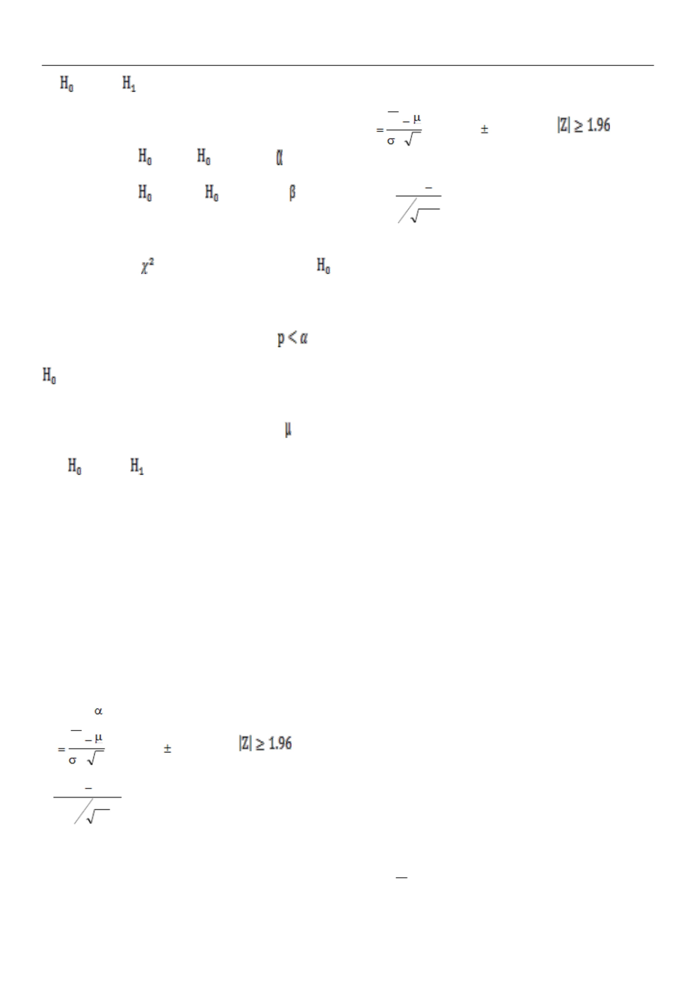
WORD格式整理版
答：H ₀ : μ= 5 H ₁ : μ不等于 5
接受 ，否则接受 )
Z检验 α= 0.05
 | 2）假设检验的 两类错误及其发生的 概率？ |  | Z |  | X |  | / n |  | 的 双边 C= 1.96 W 为
第一类错误：当 为真时拒绝 ，发生的 概率为
 | 第二类错误：当 为假时，接受 发生的 概率为 |  | Z= |  | 5.32  5  1  100 |  | =3.2 落入拒绝域，拒绝 H0
3）假设检验结果判定的 3 种方式？ H ₀ : μ= 5 不成立
1. 计算统计量 Z 、t 、 当检验统计量的 值落在 W内时 能拒绝 ，
否则接受
2. 计算 P 值 227 页 p 值由统计软件直接得出 时拒绝
，否则接受
3. 计算 1-a 的 置信区间 置信区间由统计软件直接得出， 落入置信区
间接受 ，否则接受
4）在六西格玛 A阶段常用的 假设检验有那几种？应用的 对象是什么？
连续型（测量的 数据）： 单样本t 检验 ----- 比较目标均值
双样本 t 检验 ----- 比较两个均值
方差分析 ----- 比较两个以上均值
等方差检验 ----- 比较多个方差
离散型（区分或数的 数据）： 卡方检验 ----- 比较离散数
7. 设某种产品的 指标服从正态分布，它的 标准差σ =150，今抽取一个容量
为26 的 样本，计算得平均值为 1 637 。问在5%的 显著水平下，能否认为这
批产品的 指标的 期望值μ = 1600 。
答：H0：μ = 1600 H1 ：μ 不等于 1600
Z 检验，对于 =0.05 有
 | Z |  | X |  | / n |  |  |  | 的 双边 C= 1.96 W 为
1637  150  Z= |  |  |  |  |  |  | 1600  26 |  |  |  | =1.26 未落入拒绝域，接受 H0
可以认为这批产品的 指标的 期望值μ = 1600 。
8. 从正态总体 N(μ,1) 中抽取 100 个样品，计算得 = 5.32 。试检验 :
X
H ₀ : μ= 5 是否成立(α= 0.05 ) 。
学习参考好帮手

